

Keskkonnaamet:
Rainer Vakra, peadirektor: rainer.vakra@keskkonnaamet.ee
Leelo Kukk, peadirektori asetäitja: leelo.kukk@keskkonnaamet.ee
Tarvo Roose, looduskaitse korraldamise osakonna juhataja: tarvo.roose@keskkonnaamet.ee
Tarmo Tehva, järelvalveosak. Harju- ja Raplamaa büroo juhataja: tarmo.tehva@keskkonnaamet.ee
Rocco Ots, uurimisosakonna juhataja: rocco.ots@keskkonnaamet.ee
info@keskkonnaamet.ee

Riigimetsa Majandamise Keskus:
Kadri Land, nõukogu esimees: kadri.land@rmk.ee
Mikk Marran, juhatuse esimees: mikk.marran@rmk.ee
Kristjan Tõnisson, juhatuse liige, looduskasutus: kristjan.tonisson@rmk.ee
rmk@rmk.ee

Teadmiseks:
Mustamäe Linnaosa Valitsus:
Linnaosa vanema asetäitja Urmas Kõpp: urmas.kopp@tallinnlv.ee
Linnamajanduse osakonna juhataja Aleksandr Iro: aleksandr.iro@tallinnlv.ee

Tallinna Munitsipaalpolitsei Amet:
munitsipaalpolitsei@tallinnlv.ee

MUPO tugipunkt Mustamäe linnaosas:
anna.elzer@tallinnlv.ee
pilvi.mets@tallinnlv.ee
vjatseslav.istsik@tallinnlv.ee

28. juuni 2024
RIKKUMISTEADE
KORDUV PÖÖRDUMINE RMK TULEASEMEGA PUHKEKOHTADE LIKVIDEERIMISEKS

Rikkumisteade Nõmme-Mustamäe maastikukaitsealal (edaspidi N-M MKA), Sütiste metsas, Natura2000 Euroopa kaitsevõrgustiku kaitsealal toimuva pideva looduskaitseala lagastamise, laastamise, loodusliku olukorra halvenemise kohta.

Lisainfo

13. juunil 2024 kohtus MTÜ Sütiste Metsa Selts uue Mustamä Linnaosa vanemaga, Marja-Liisa Veiseriga. Kohtumine toimus MTÜ Sütiste Metsa Selts algatusel ning on seotud olukorraga Nõmme-Mustamäe maastikukaitsealal.

Kohtumisel arutati muuhulgas:
- ebaseaduslike lõkete tegemist N-M MKA-l
- RMK hallatavate kolme nn grillkoha (tuleasemega puhkekohad) murekohti N-M MKA-l.

2010. aastal paigaldas Mustamäe linnaosa valitsus ilma Keskkonnaameti kooskõlastuseta Nõmme-Mustamäe maastikukaitsealale, Sütiste metsa, 5 grillkohta. Tänaseks on viiest alles kolm, millest kaks asuvad topeltkaitsealal: Nõmme-Mustamäe maastikukaitsealal, Natura2000 Euroopa kaitsevõrgustike alal. Praeguseks on grillkohtadele saadud Keskkonnaameti luba ning RMK on need oma külastustaristu nimekirja arvanud.
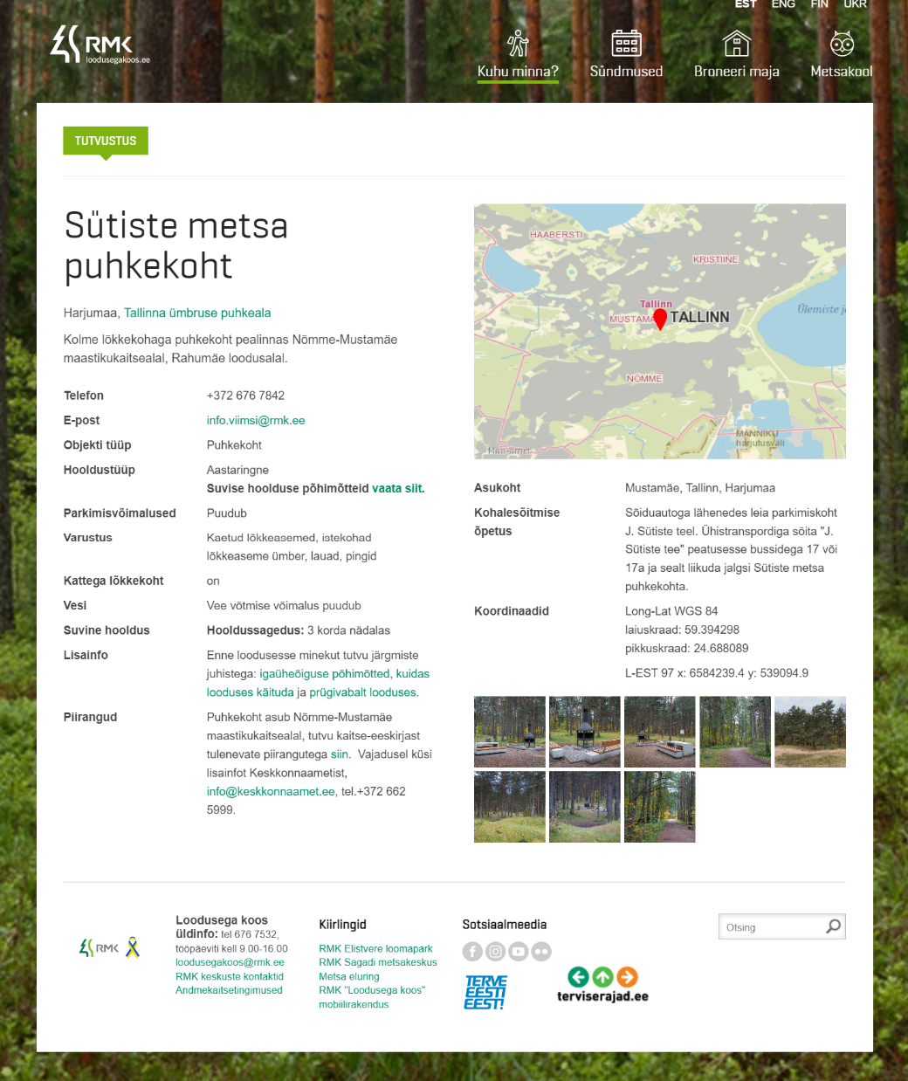

Probleem

18.08.2010 Postimehe artikli „Sütiste metsa puhkekohad tekitavad tüli“ põhjal oli Mustamäe linnaosa valitsuse eesmärgiks vähendada ebaseaduslike lõkete tegemist maastikukaitsealal, kuid alates 2010. aastast kuni praeguseni, st. 2024. aastani, on efekt olnud pigem vastupidine: grillkohtade reklaamimine nii RMK kodulehel kui metsas visuaalselt edastab signaali, et looduskaitsealal tohib grillida.

Lühidalt koosneb probleem sellistest osadest:

1. kuna metsas on ainult 3 grillkohta, siis nende hõivatuse puhul ei hakka seltskonnad, kes on juba poest metsani vedinud suured kotid toitu ja alkoholi, enam koju tagasi minema ning pidu pannakse püsti sealsamas metsas, lihtsalt väljapool grillkohti, puude vahetus läheduses;

2. ametlike grillkohtade (kolm) juures puuduvad tualetid, mistõttu metsaalune on täis mitte koerte fekaale, vaid inimesti omi;

3. nn ametlikud grillkohad ei vasta RMK kontseptsioonile puhkekohtade mõttes, sest neid kohti ei kasutata puhkuseks peale matkarajal matkamist, vaid siia tullakse spetsiaalselt pidutsema;

4. sageli on ühe grillkoha ümber 15-20 inimest; aeg-ajalt on püstitatud telke ning hõivatud on ka suur ala grillkoha ümbruses, kus pidutsejad kas pikutavad või korraldavad mingeid tegevusi;

5. lärm: kas kõva muusika või joobes inimeste kontrollimatu kõvahäälne suhtlemine;

6. prügi – RMK koristab ainult kolme puhkekohta, kuid kõik need mitmed kümned ebaseaduslikud lõkkekohad, mis metsa alla tehakse, jäävad Mustamäe LOV koristada;

7. kuna nende kolme puhkekoha juures puudub lõkketegemiseks vajalik materjal, mida tavapäraste RMK tuleasemega puhkekohtade juures alati on, siis murtakse looduskaitsealal tuletegemiseks oksi ja terveid puid, et saada lõkkematerjali.

Kõik need tegevused on viinud Natura2000 Euroopa kaitsevõrgustiku ala seisukorra halvenemiseni:
- põlenud maapind (kas käest ära läinud lõke või otse maapinnale visatud grillsöed)
- murtud oksad või terved puud, et lõkkematerjali saada
- inimfekaalid
- klaasikillud
- plastikujäägid, mida metsast ära ei koristata
- põlemisjälgedega puud ja puude juured ning metsatulekahju oht, mis 2023. aastal muutus reaalseks (selle kohta on 28.06.2023 samuti esitatud rikkumisteade, mille adressaatide hulgas olid nii Riigikogu keskkonnakomisjon, Keskonnaminsiteerium, KeA, RMK, KeKo, PPA, Päästeamet).

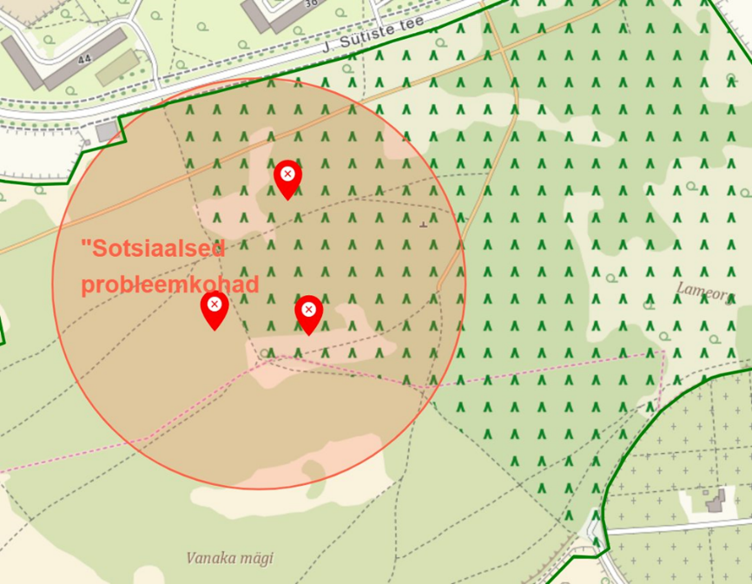

Roheliste tingmärkidega kaetud ala on Natura2000 ala. Kaardilt on hästi näha, kuidas 3 puhkekohta maastikukaitsealal paiknevad.

Rikkumisteate sisu

Olukord Nõmme-Mustamäe maastikukaitseala Natura2000 kaitsealal on muutunud vastuvõetamatuks nii keskonnakahju mõttes kui kohalike elanike jaoks üldises mõttes. Praegune rikkumisteade sisaldab infot rikutud puude kohta, mida kasutatakse nii ebaseaduslike lõkete kui ka nn ametlike kolme grillkoha juures tule tegemiseks. Lisaks on ühe regulaarse lõkkekoha juures, kus tarvitatakse nii alkoholi kui ka narkootilisi aineid, põlenud puud nii lõkkekoha vahetus läheduses lõkke kohal kui ka veidi eemal.

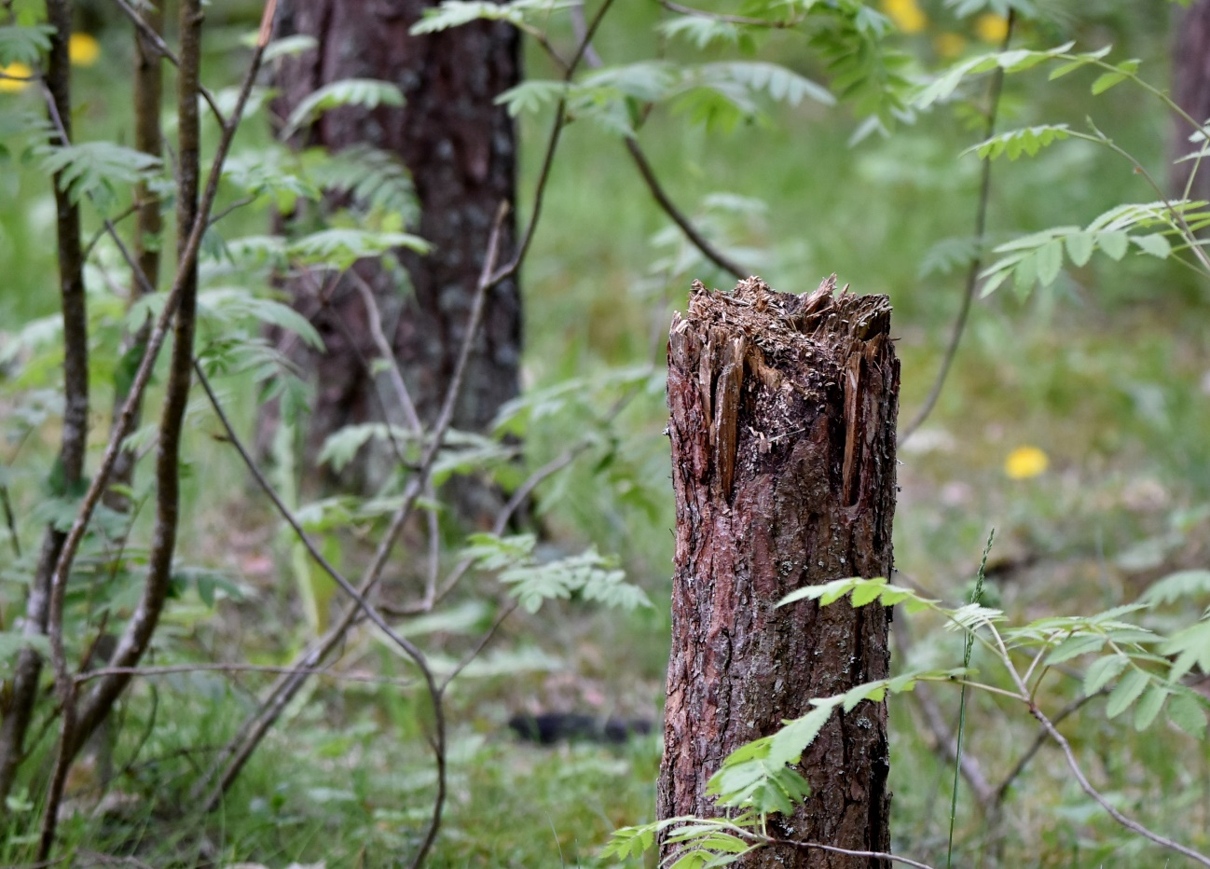

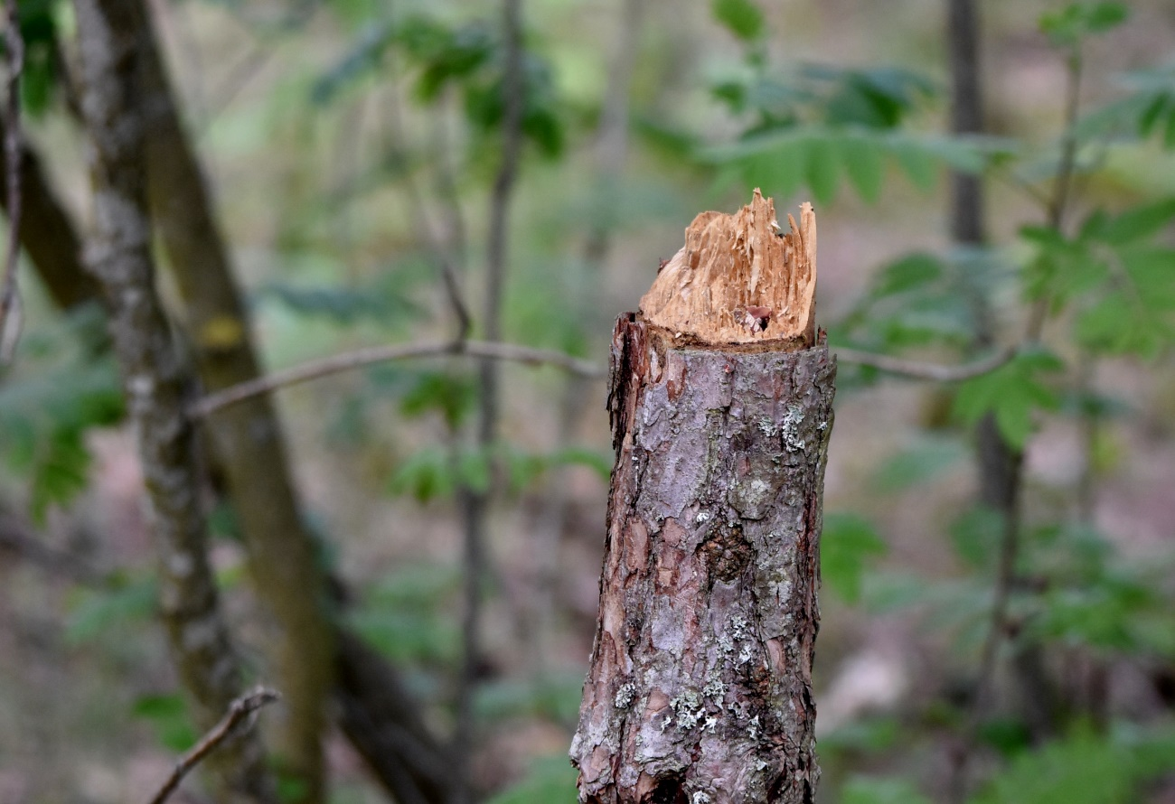

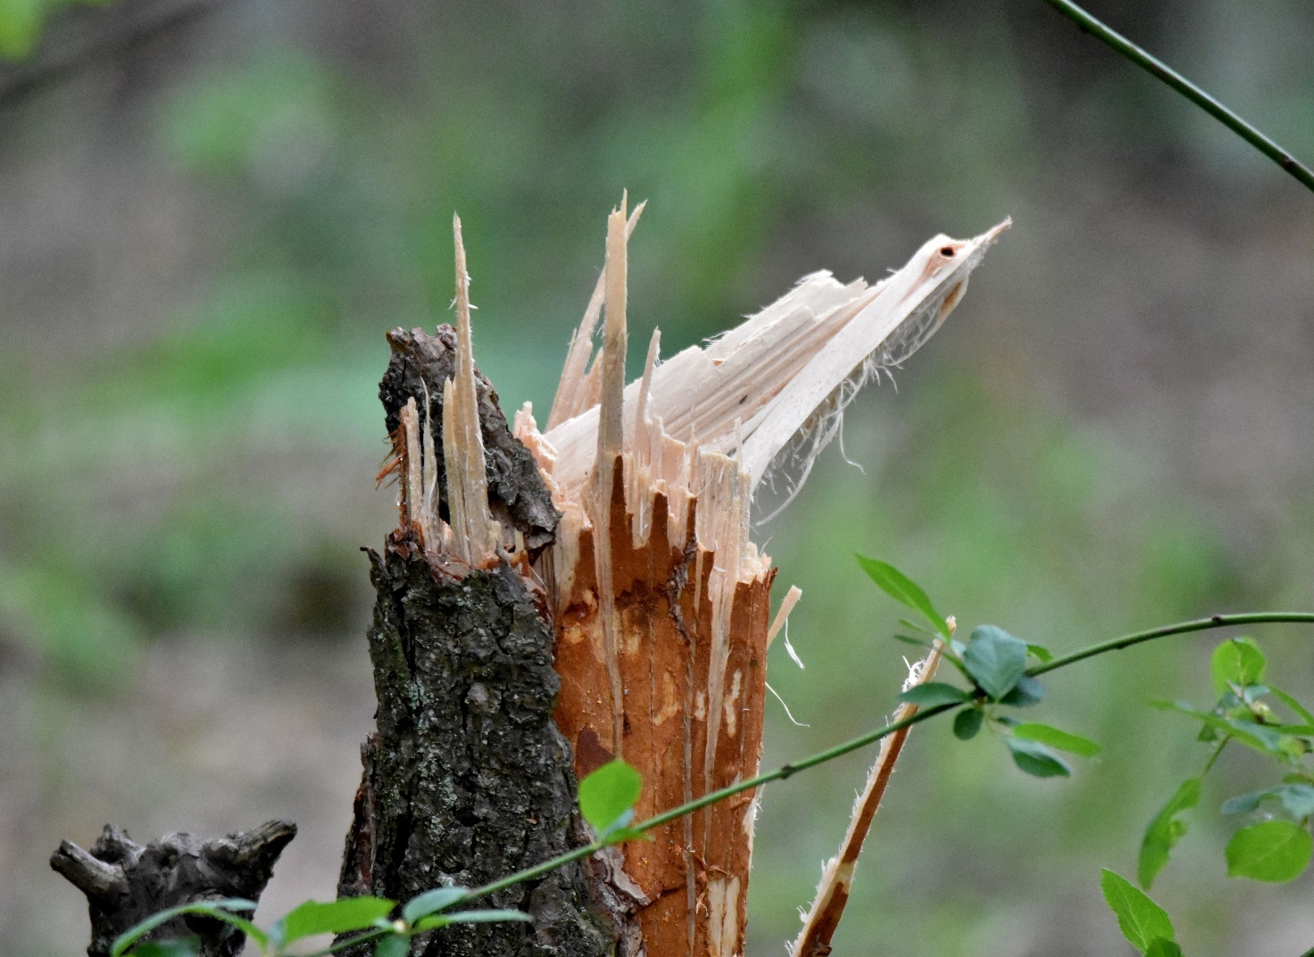

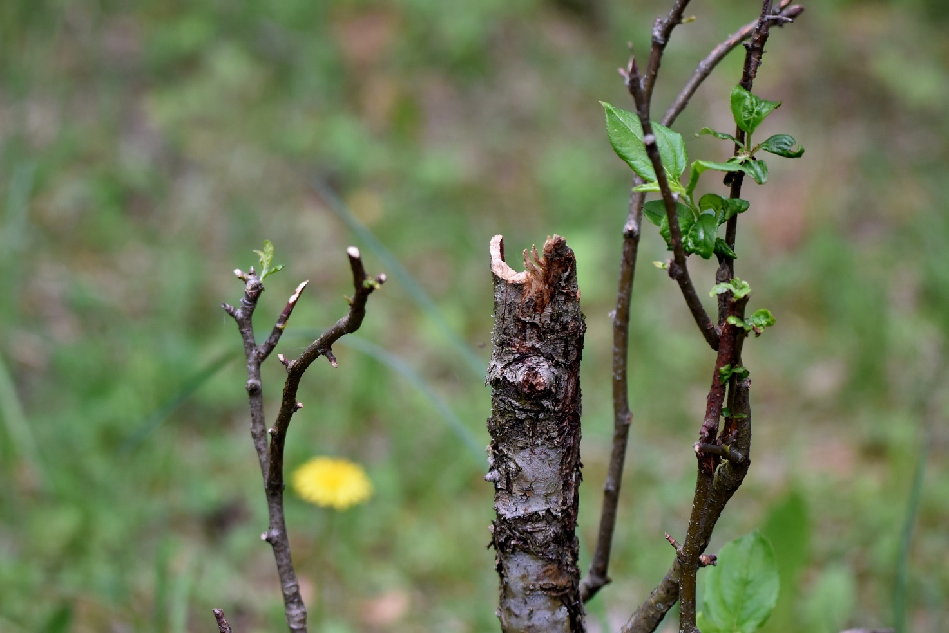
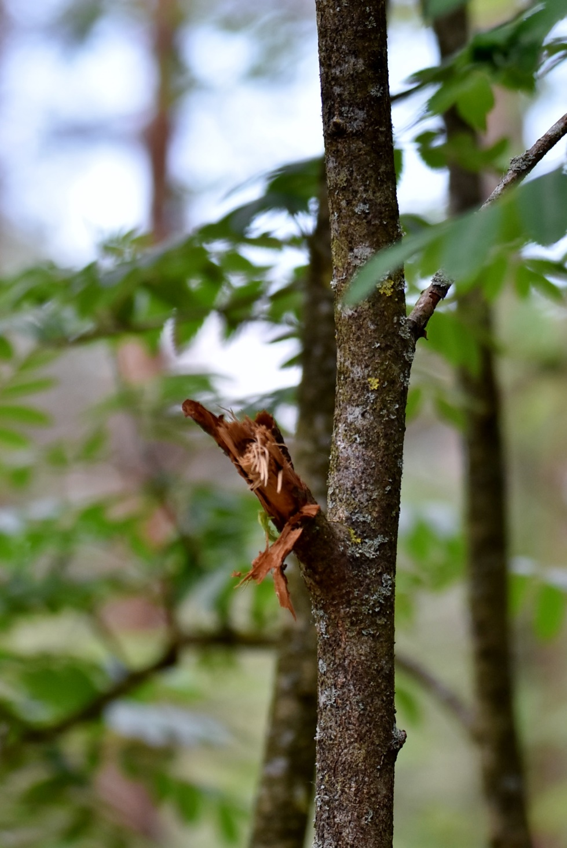

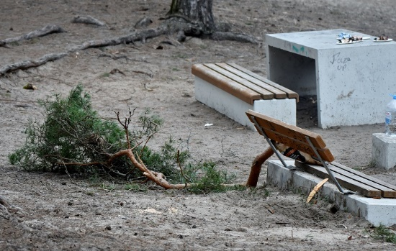
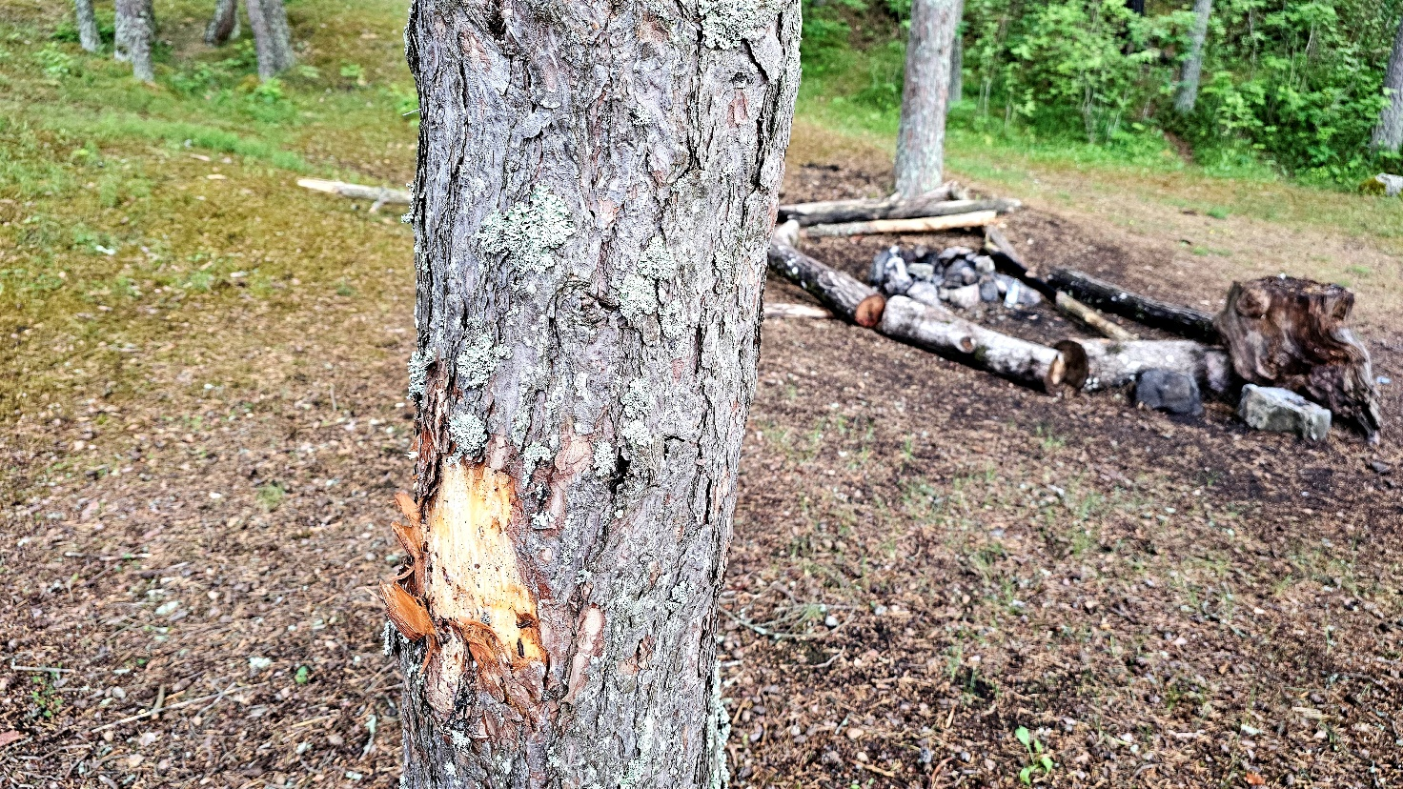

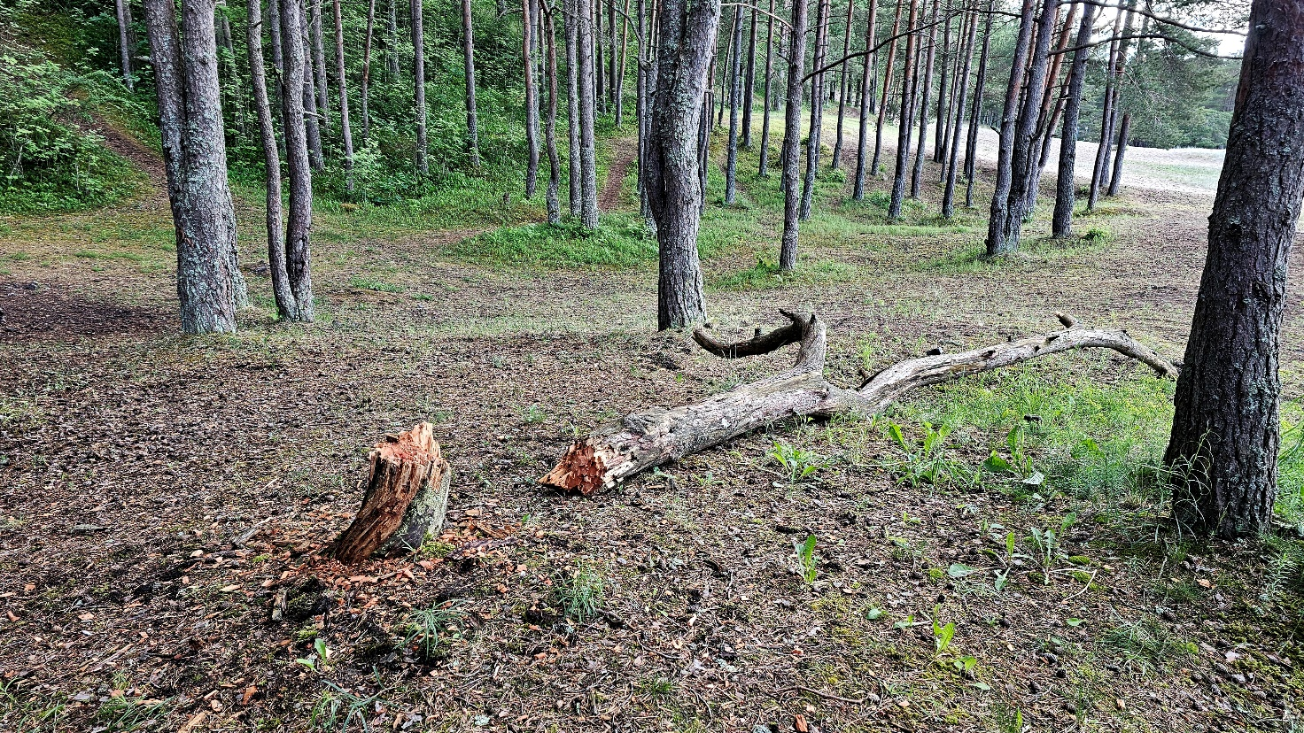

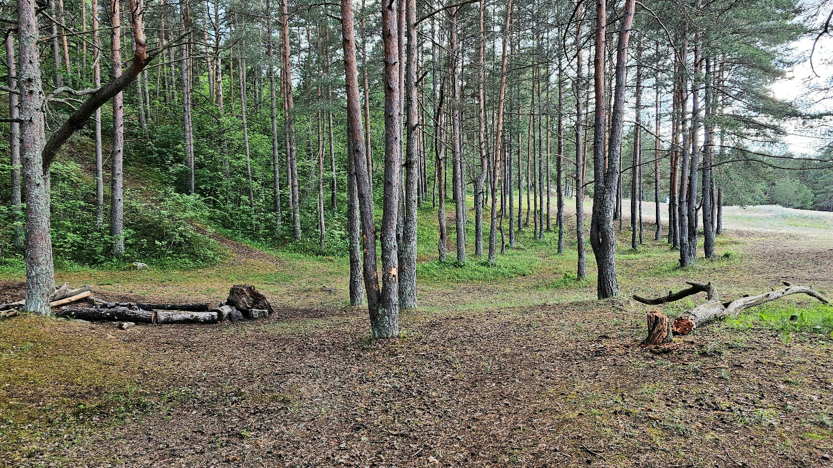
NB! Lõkkekoha kohal olev puu!

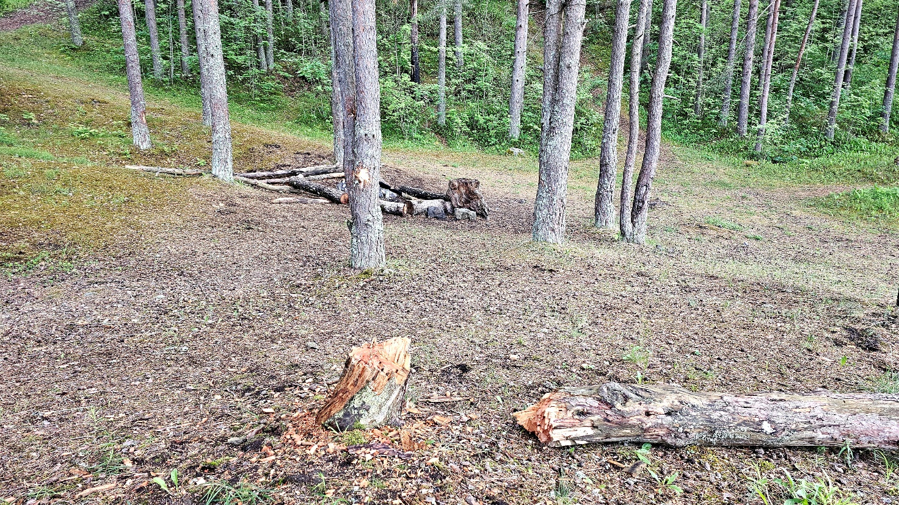

Mahavõetud puuga fotod on tehtud N-M MKA, Sütiste mets, Natura2000 kaitseala, Lameka poole näoga vaadates, vasakut kätt metsatukas, nõlvast allpool, mitte nõlva peal. Koht on regulaarselt narkootikumide ja alkoholi tarbimise kogunemiskohaks:

https://maps.windows.com/?form=WNAMSH&collection=point.59.393381_24.698197_Lamekast%20vasakul.%20Kivid%2C%20palgid.%20Regulaarne%20narkootikumide%20ja%20alkoholi%20tarvitamise%20koht.

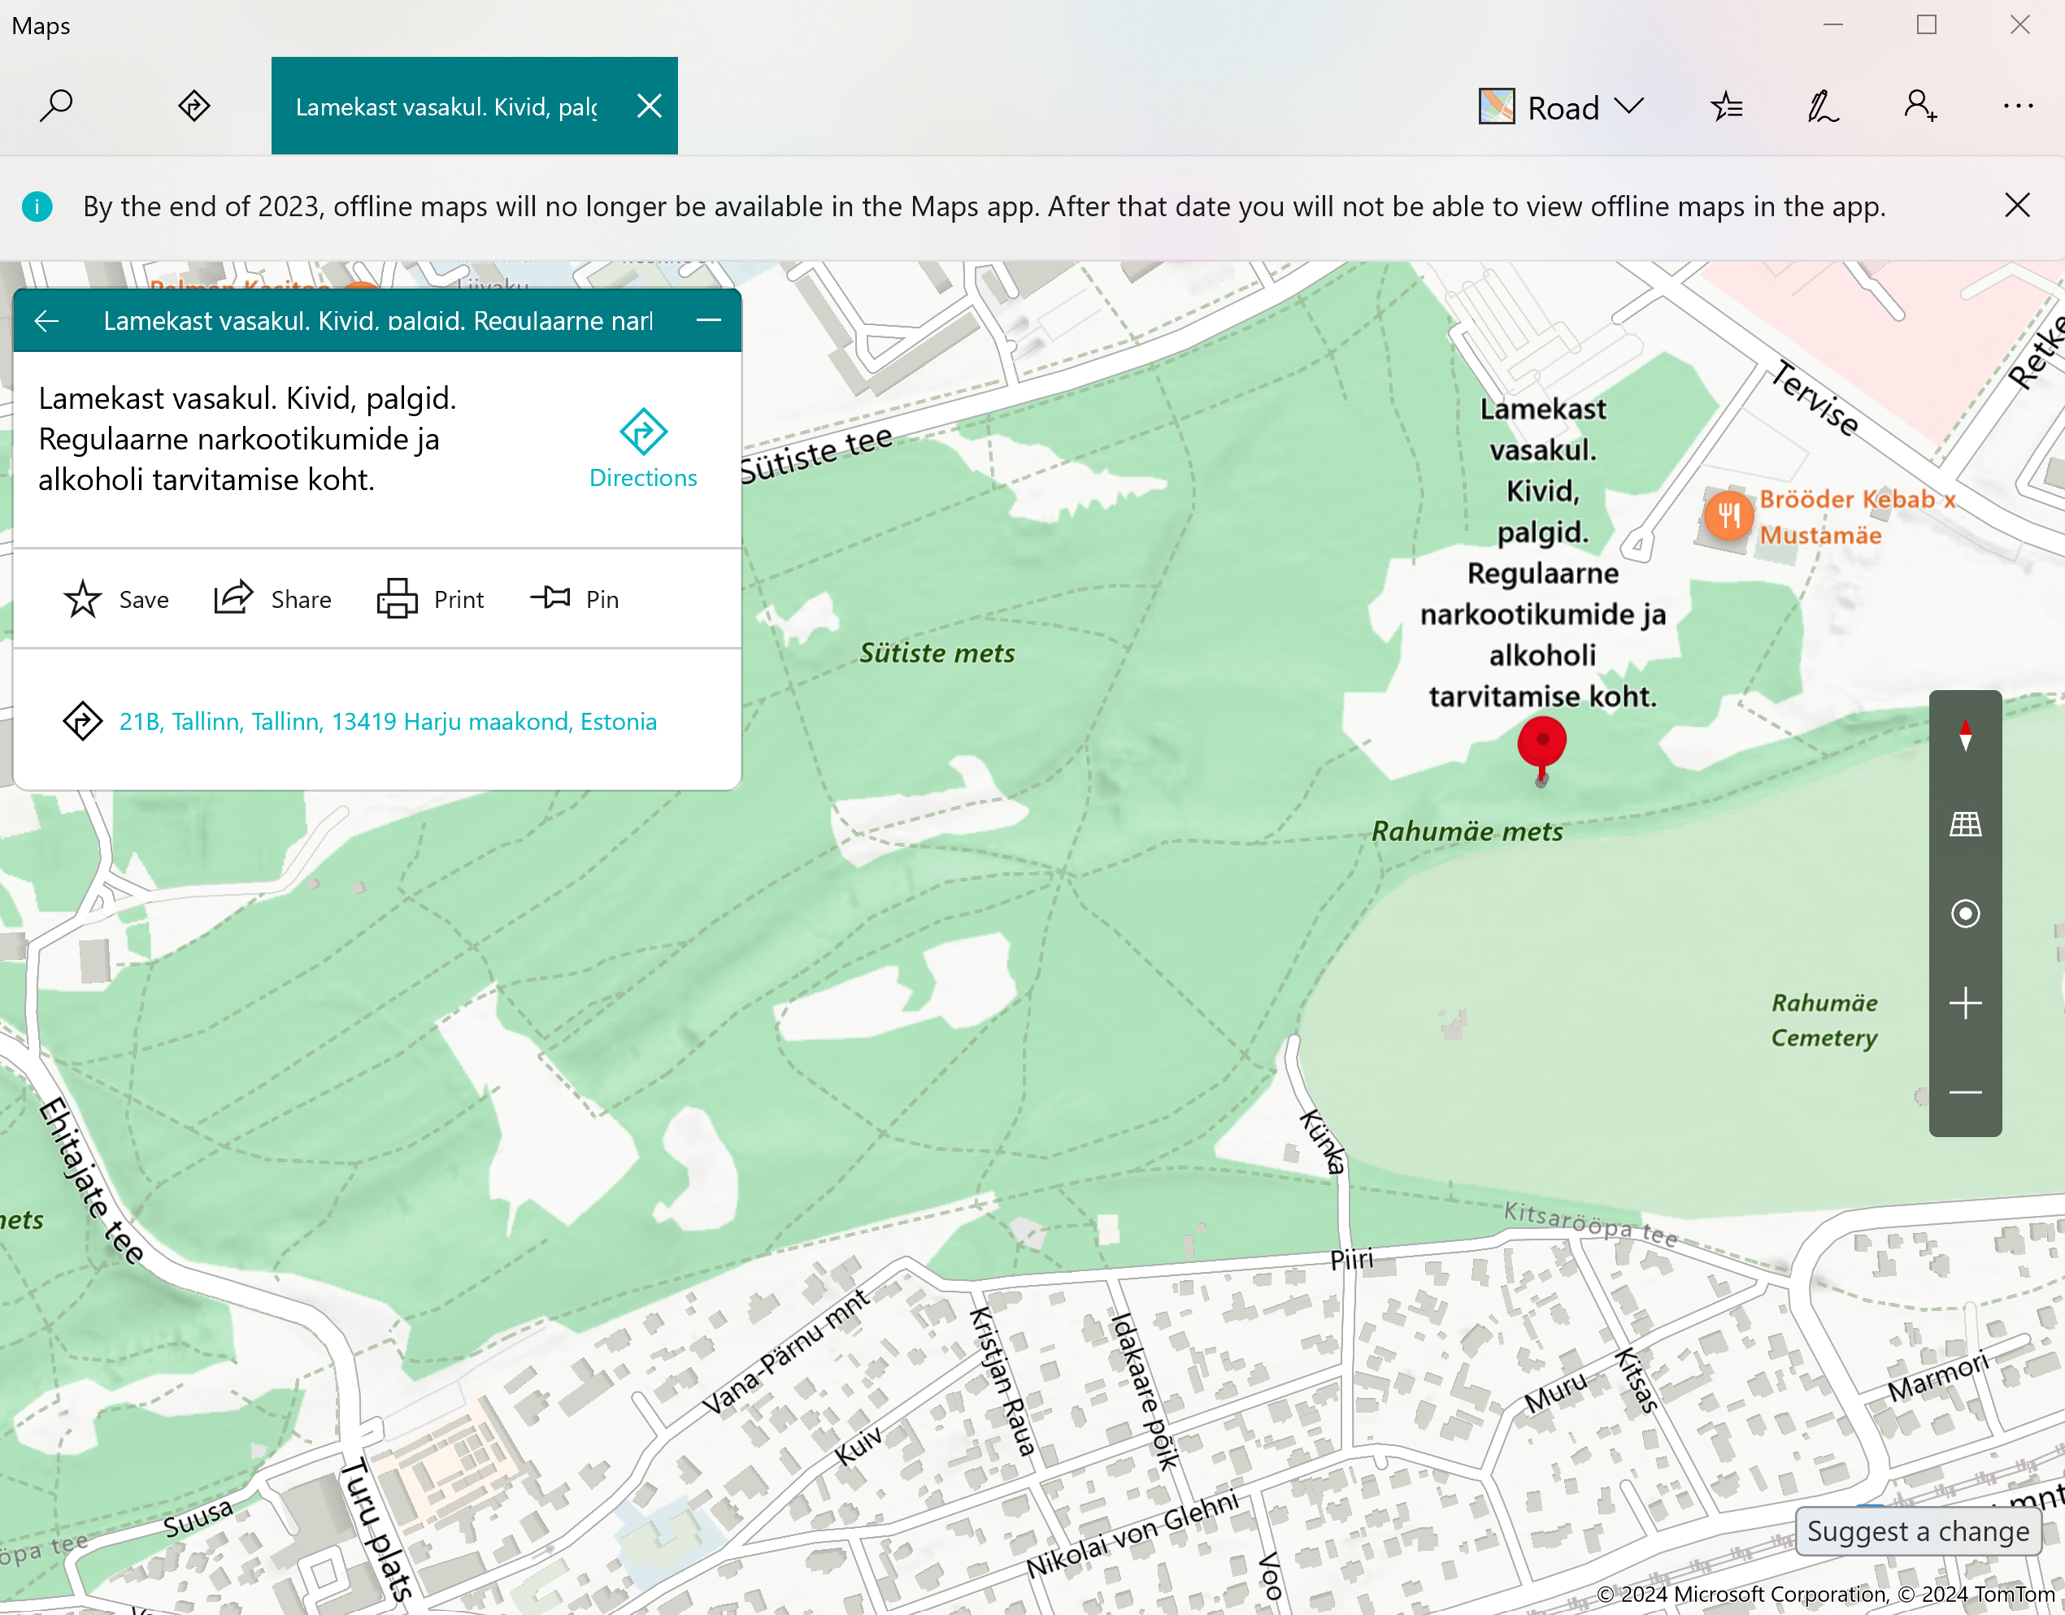

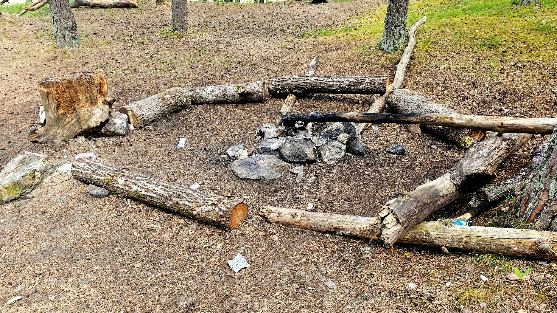
FOTO 1. Narkokoht Lamekast vasakul, nõlva all. N-M MKA, Natura 2000 kaitseala.
Foto autor Kaire Jakobson. Kuupäev 16. juuni 2024
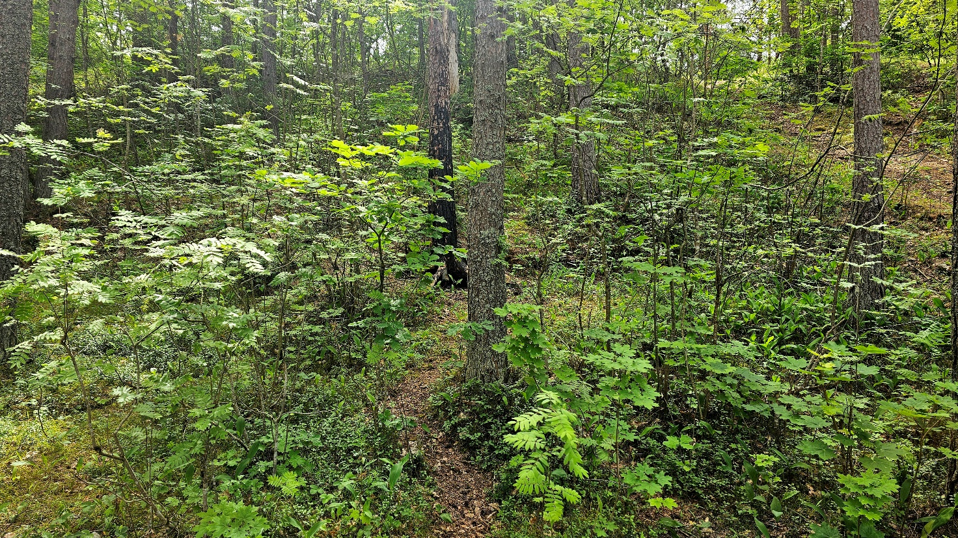
FOTO 2. Narkokoht Lamekast vasakul, nõlva all. N-M MKA, Natura 2000 kaitseala.
Põlenud puu sealsamas: keskkonnakahju topeltkaitsealal.
Foto autor Kaire Jakobson. Kuupäev 16. juuni 2024

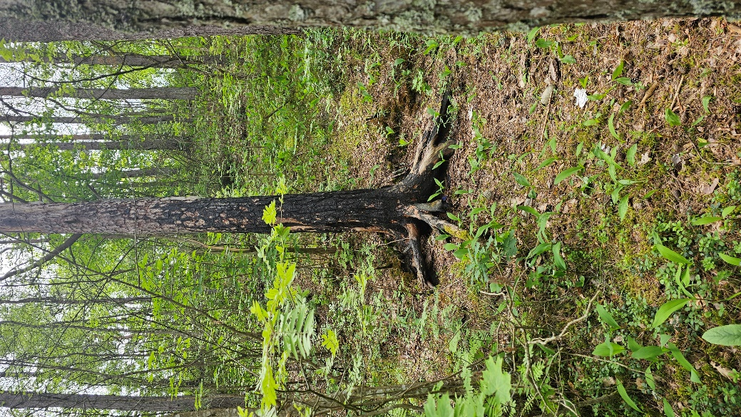

FOTO 3. Narkokoht Lamekast vasakul, nõlva all.
N-M MKA, Natura 2000 kaitseala.
Põlenud puu sealsamas: keskkonnakahju topeltkaitsealal.
Foto autor Kaire Jakobson. Kuupäev 16. juuni 2024
Ettepanek

Likvideerida need kolm RMK külastustaristu nimekirjas olevat tuleasemega puhkekohta Nõmme-Mustamäe maastikukaitsealal kui loodust hävitavad ning kaitseala kahjustavad. Lisaks on nendel hävitav mõju ka kohalikule elanikkonnale, kes peavad oma tavalist jalutuskäiku tehes mööduma vähemalt kahest või kõigust kolmest grillkohast, kus lärmatakse, juuakse alkoholi, süüakse – pole just meeldiv vaatepilt metsa rahulikule jalutuskäigule tulles.

Lugupidamisega,

Kaire Jakobson
MTÜ Sütiste Metsa Selts
juhatuse liige

Vastus palun saata sellele e-postiaadressile:
sytistemetsaselts@gmail.com

Ajaleht Postimees: https://www.postimees.ee/301469/sutiste-metsa-puhkekohad-tekitavad-tuli?fbclid=IwZXh0bgNhZW0CMTAAAR3LSC0qL05vDjOpPw3jILIMDX_i_U88GYuUebSLbk7tuNEzm6HDeVKiuTg_aem_BjFUqRdFew2meD5uvYT_xg
Ekraanitõmmis RMK kodulehelt 28.06.24. kell 17.09: https://loodusegakoos.ee/kuhuminna/puhkealad/tallinna-umbruse-puhkeala/sutiste-metsa-puhkekoht

